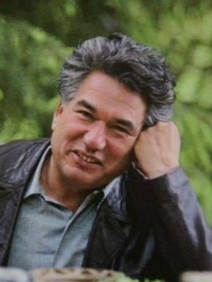
Чингиз Айтматов (1928 -2008)
Белый пароход (После сказки) « Я хотел написать о том,что видел-как я еду,встречаю грузовики и разговариваю со стариком.Хотел описать,как был расстроен старик смертью марала,он пытался отговорить людей стрелять в марала.Именно в этой местности жило племя бугу,которое почитало марала как священное животное. Но когда я начал писать, я почувствовал,что за этим эпизодом скрывается нечто более важное. Появился образ мальчика. Да, я припоминаю, там бегал и мальчишка. Старик сказал, что он его водит в школу. Я спросил,где же школа, и он ответил-далеко,за лесом. Каждый день он отводил его туда и забирал.Так что в основе моей повести были реальные люди и события.Но литература должна перерабатывать реальные факты.Когда уже была написана половина повести,я еще не знал,как поведет себя мальчик в конце…»
Какое название уроку Вы хотели бы предложить?_______________________________________
Какие проблемы поднимает писатель в своей повести? (Выберите из данного вам списка 3 самые важные и отметьте ) Работа в паре
Проблемы | Ваш выбор
Человек и природа
Добро и зло
Отношения взрослых и детей
Дружба и вражда
Жизнь и смерть
Нравственный выбор

Кто является главным героем повести? Почему?_(ответьте и запишите)_______________________________________
__________________________________________________________________
«Система персонажей повести» (по домашнему заданию)
На какие группы вы предложили бы разделить персонажей?(запишите)

В каком мире живет мальчик? Какой мир он создает ? (заполните таблицу)

«У него было две сказки. Одна своя, о которой никто не знал. Другая та, о которой рассказывал дед»
Сжатый пересказ сказки про Рогатую мать-олениху. (Индивидуальное задание)
О чем заставляет нас задуматься эта легенда?

__________________________________________________________________
Лингвистический эксперимент. Перед вами отрывок, в нем выпущены слова. Поработаем в группе . Вместе вставьте необходимые слова в текст.
Лингвистический эксперимент
Мальчик направил бинокль к самому дальнему видимому месту и …………………… дыхание. Вот он! И все забылось сразу; там, впереди, на ………………………... кромке Иссык-Куля, появился белый пароход. Выплыл. Вот он! С трубами в ряд, длинный, …………………, …………………….. Он плыл, как по струне, ………….. и …………….. Мальчик поспешно протер стекла подолом рубашки, еще раз поправил окуляры. Очертания парохода стали еще четче. Теперь можно было заметить, как покачивается он на волнах, как за кормой остается ……………. вспененный след. Не отрываясь, мальчик ……………….смотрел на белый пароход. Была бы на то его воля, он …………… белый пароход подплыть поближе, чтобы можно было видеть людей, которые на нем плыли. Но пароход не знал об этом. Он ……………. и ……………… шел своей дорогой, неведомо откуда и неведомо куда.
Было долго видно, как плывет пароход, и мальчик долго думал о том, как он …………………………………………………………………………………………………………………………………………………………….
А пароход плыл, ______________удаляясь. Белый и длинный, он ………………………скользил по ………………..глади озера с дымами из труб и не знал,что к нему плыл мальчик .
Выслушайте разные предложения и затем оцените работу группы и свою работу

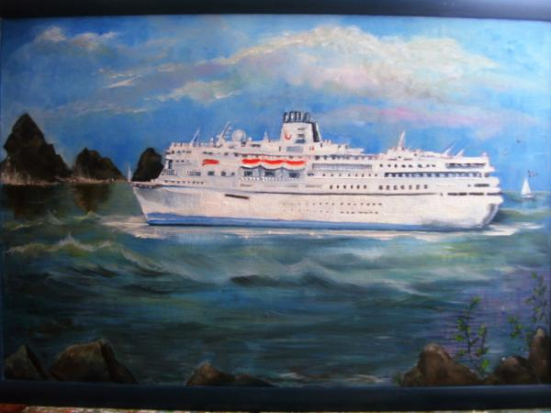
«В начале работы я иначе представлял себе финал повести. Марала убивают,и мальчику очень жалко его.рано утром он встает и видит,как падает снег. Дедушка сажает его на лошадь и едет вместе с ним в школу.Но потом решил сделать эту концовку другой, символичной: мальчик уплывает к белому пароходу ,своему идеалу…»
Подведение итогов
Продолжите предложение (по вашему выбору)
Я узнал________________________________
Я понял______________________________
Я задумался____
Меня взволновало____________
Я переживал______________________
Мне показалось непонятным_______________________________
Домашнее задание:
Придумайте и напишите свой финал повести
Текст для проверки лингвистического эксперимента
Мальчик направил бинокль к самому дальнему видимому месту и затаил дыхание. Вот он! И все забылось сразу; там, впереди, на синей-синей кромке Иссык-Куля, появился белый пароход. Выплыл. Вот он! С трубами в ряд, длинный, мощный, красивый. Он плыл, как по струне, ровно и прямо. Мальчик поспешно протер стекла подолом рубашки, еще раз поправил окуляры. Очертания парохода стали еще четче. Теперь можно было заметить, как покачивается он на волнах, как за кормой остается светлый вспененный след. Не отрываясь, мальчик с восхищением смотрел на белый пароход. Была бы на то его воля, он упросил бы белый пароход подплыть поближе, чтобы можно было видеть людей, которые на нем плыли. Но пароход не знал об этом. Он медленно и величественно шел своей дорогой, неведомо откуда и неведомо куда.
Было долго видно, как плывет пароход, и мальчик долго думал о том, как он превратится в рыбу и поплывет по реке к нему, к белому пароходу…
А пароход плыл, медленно удаляясь. Белый и длинный, он скользил по синей глади озера с дымами из труб и не знал, что к нему плыл мальчик, превратившись в рыбу-мальчика.

